Аккумуляторная батарея и аэродромный источник питания
Батарея и разъем внешнего источника постоянного тока
Назначение
Батарея предназначена для питания постоянным током первоочередных систем самолета в случае отсутствия напряжения от трансформаторов-выпрямителей. Также используется в качестве резерва для системы электроснабжения переменным током и запуска ВСУ.
Разъем внешнего источника постоянного тока используется для подключения постоянного тока 28 В от внешнего источника параллельно с батареей для запуска ВСУ при недостаточном напряжении от батареи.
Расположение
Батарея расположена в отсеке авионики с левой стороны. Разъем внешнего источника расположен под батареей.
Описание
Батарея состоит из 20 никель-кадмиевых ячеек. Имеет температурный выключатель, установленный на 58 ºС, который является частью цепи защиты батареи.
Контроль
Выходные параметры батареи могут контролироваться на панели Р5-13.
Батарея подключается к системе электроснабжения постоянного тока с помощью реле, управляемых панелью Р5.
Подключение от разъема внешнего источника к системе электроснабжения постоянного тока контролируется с помощью прерывателя цепи EXTERNAL POWER DC.
Работа
Батарея соединена с системой постоянного тока с помощью реле, управляемых на панели Р5.
Прерыватель цепи BATTERY CHARGER должен быть разомкнут перед подключением к нагрузке, а прерыватель цепи EXTERNAL POWER DC должен быть замкнут.
Внешний источник наземного питания постоянного тока не предназначен для подзарядки батареи. Батарею следует подзаряжать от зарядного устройства батареи.
Зарядное устройство батареи
Назначение
Восстанавливать и поддерживать напряжение батареи.
Расположение
В отсеке авионики
Описание
Зарядное устройство батареи помещено в корпус ARINC 3/8. Два прижимных крючка расположены на лицевой части. Электрический разъем распложен на задней части. Вырабатывает ток 40 А с принужденным охлаждением.
Мощность
Основным источником переменного тока 115 В для зарядного устройства батареи является шина наземного обслуживания. Альтернативным – основная шина 2. Обеспечивает батарею постоянным током.
Контроль
Имеет внутренний и внешний контроль для различных режимов работы.
Работа
Режим подзарядки
Когда заряд батареи становится таким, что зарядное устройство подает на батарею ток больший 26 А, зарядное устройство начинает подзаряжать батарею, а работу зарядного устройства можно сравнить с работой трансформатора-выпрямителя. Когда заряд батареи достаточен, чтобы ослабить зарядный ток ниже 26 А, зарядный ток зарядного устройства мгновенно становится равным 0. Ток остается равным 0 до того момента, когда напряжение батареи становится меньшим напряжения зарядного устройства. Этот процесс повторяется, производя импульсы на выходе зарядного устройства, которые обеспечивают равномерный заряд всех ячеек батареи. Для предотвращения выделения газа батареей, контролирующая цепь переключает зарядное устройство на режим вырабатывания постоянного напряжения после 8 импульсов. Режим вырабатывания постоянного напряжения обеспечивает непрерывную зарядку батареи малым током. В случае возникновения одного или обоих из следующих событий, зарядное устройство переходит на режим зарядки импульсами (8 импульсов): а) входное напряжение отключено на 3 или более секунды; б) напряжение батареи падает ниже приблизительно 25,5 В.
Контроль
Выходные параметры зарядного устройства батареи могут контролироваться на панели Р5-13.
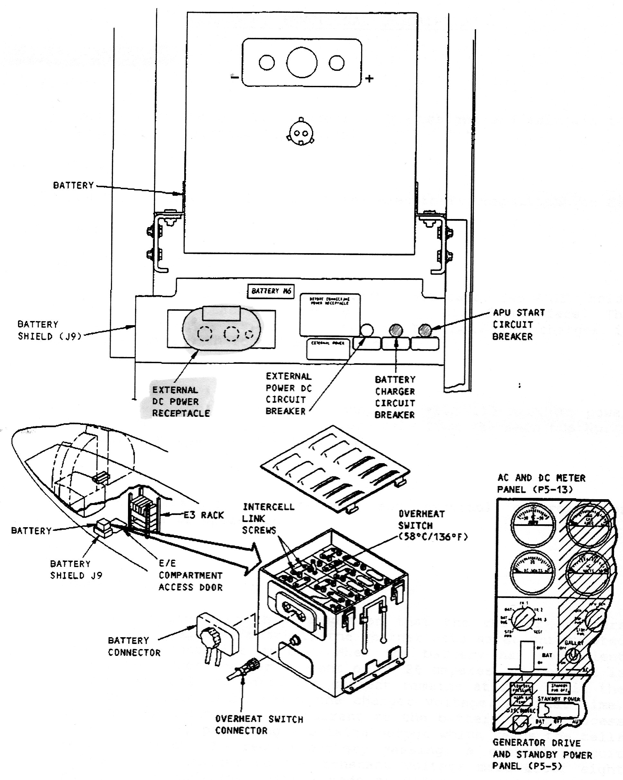

Разъем внешнего источника переменного тока
Назначение
Электрическая энергия для обеспечения работы всех потребителей на земле обеспечивается внешним источником трехфазного переменного напряжения 115 В 400 Гц. Энергия поступает через штепсельную розетку внешнего источника.
Расположение
Штепсельная розетка внешнего источника переменного тока расположена на правой стороне ВС перед носовой стойкой шасси.
Описание
Штепсельная розетка имеет четыре длинных штыря переменного тока для фаз А, В, С и N (нейтраль) и два коротких соединительных штыря постоянного тока E и F.
На панели над штепсельной розеткой расположены два световых индикатора – желтый внешний источник подключен (EXTERNAL POWER CONN) и белый внешний источник не используется (EXTERNAL POWER NOT IN USE).
Так же расположены два разъема для переговорного устройства, кнопка вызова пилота (PILOT CALL) и тумблер для освещения ниши передней стойки шасси.
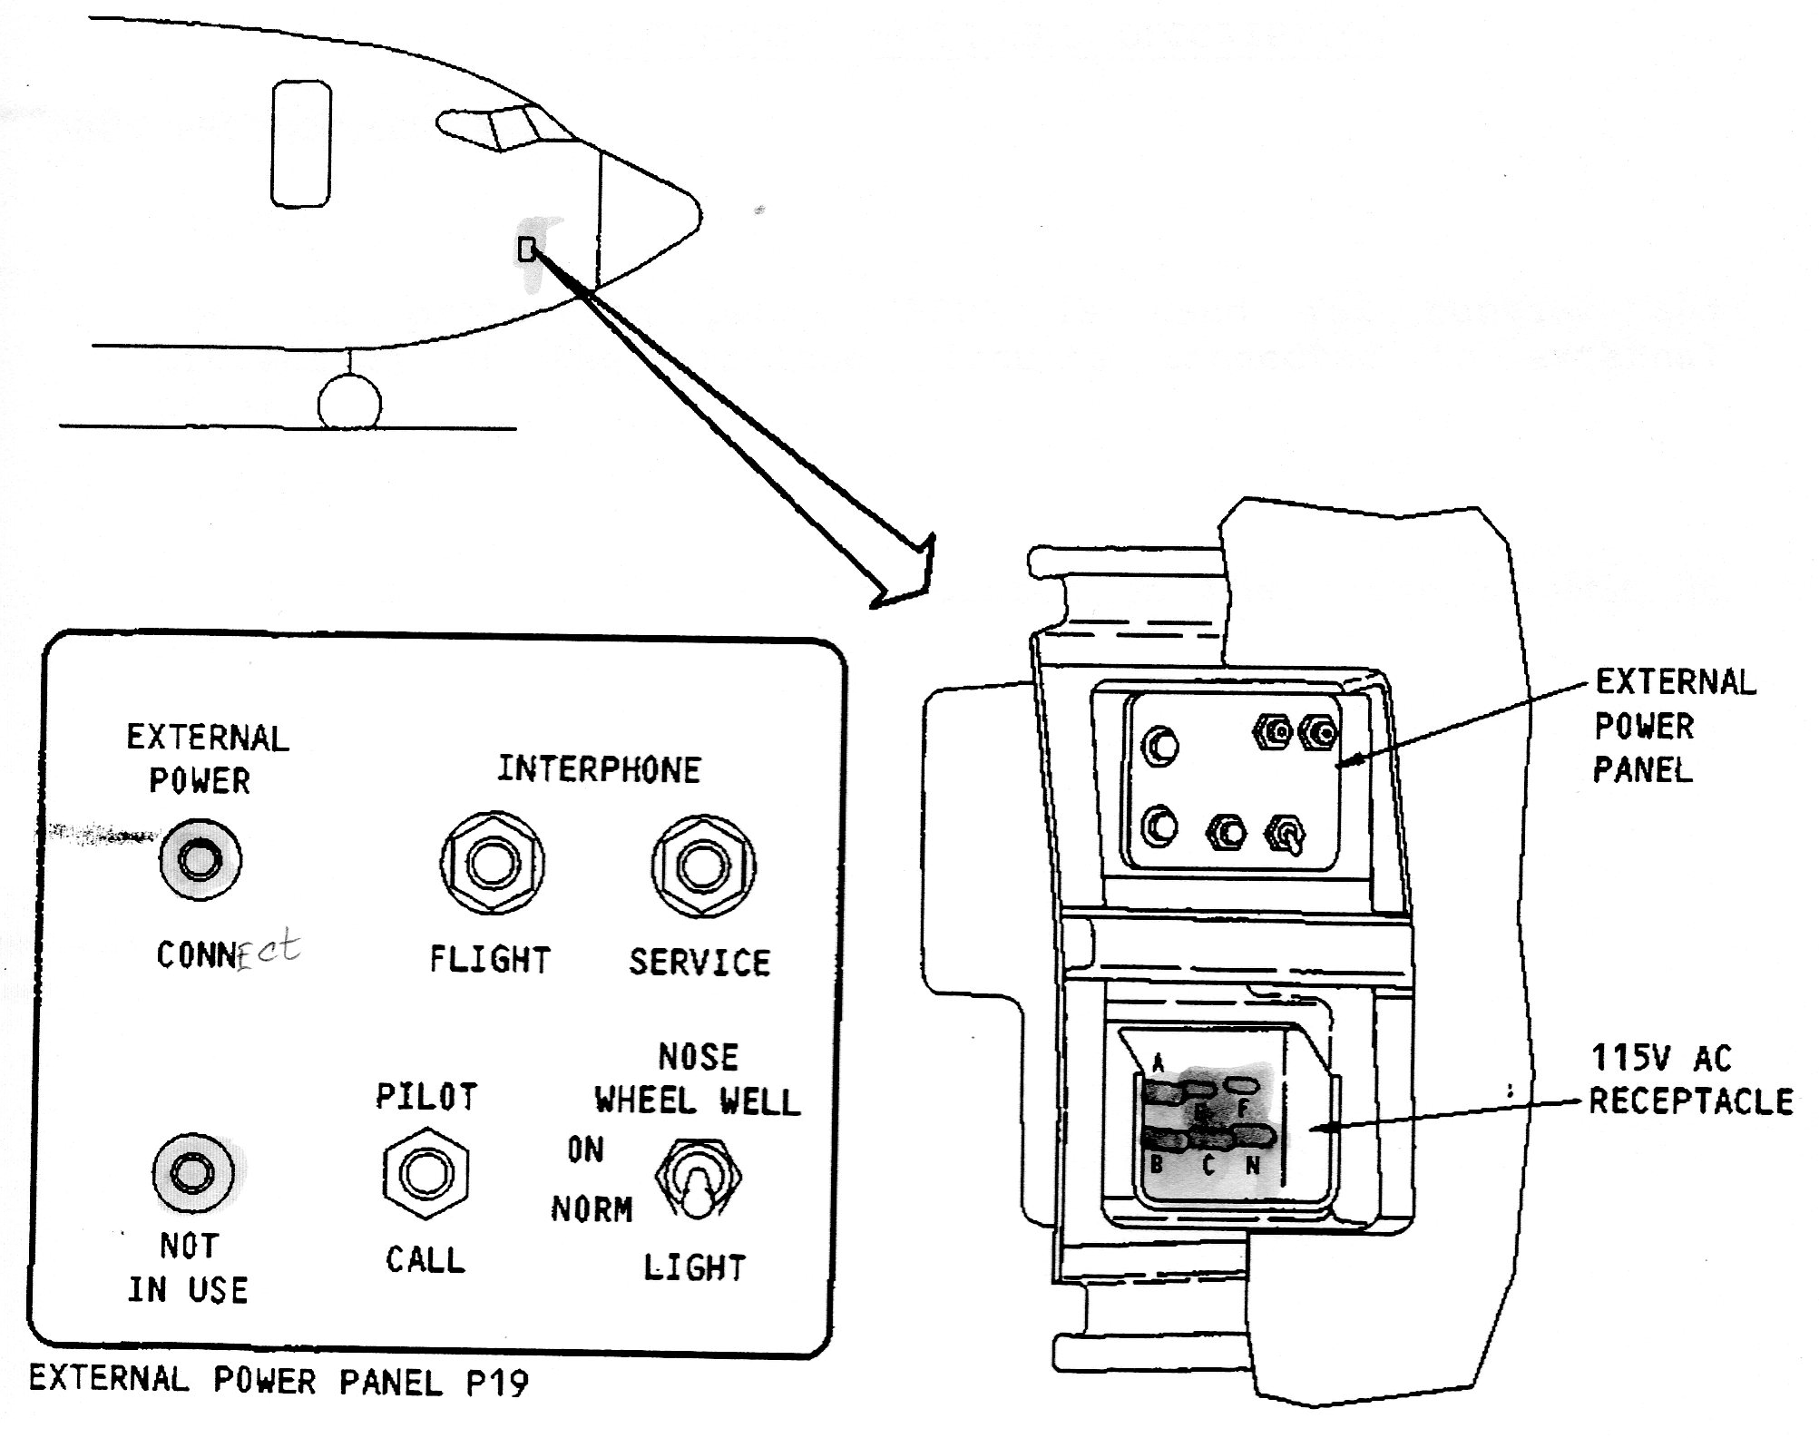
Работа
Оба световых индикатора загорятся после подключения внешнего источника переменного тока к разъему. Ни один из световых индикаторов не свидетельствует о правильном напряжении, частоте или чередовании фаз внешнего источника. Световой сигнализатор EXTERNAL POWER CONN будет гореть до тех пор, пока подключен внешний источник, независимо от подключений/отключений происходящих внутри самолета. Световой сигнализатор NOT IN USE погаснет, в момент подключения внешнего источника на нагрузку. Горящий световой индикатор свидетельствует о том, что внешний источник не используется, таким образом, кабель внешнего источника можно безопасно отсоединить. Постоянный ток на соединительную цепь вырабатывается с помощью блока TR внутри панели защиты фаз (ВРР). Положения реле, соединяющих разъем внешнего источника с шинами, зависят от соединительной цепи, включающей в себя штыри E и F. Если кабель внешнего источника непреднамеренно будет отсоединен, в то время как внешний источник использовался, соединительные штыри E и F отключатся перед отсоединением длинных штырей переменного тока от разъема. Реле, подсоединяющие внешний источник, разомкнутся, что предотвращает возникновения электрической дуги или искр.
Контактор внешнего источника (external power contactor EPC)
Назначение
Два ЕРС подключают трехфазный переменный ток 115 В 400 Гц к системе распределения от внешнего источника питания.
Расположение
Находятся на передней части шпангоута, который находится справа в нише передней стойки шасси.
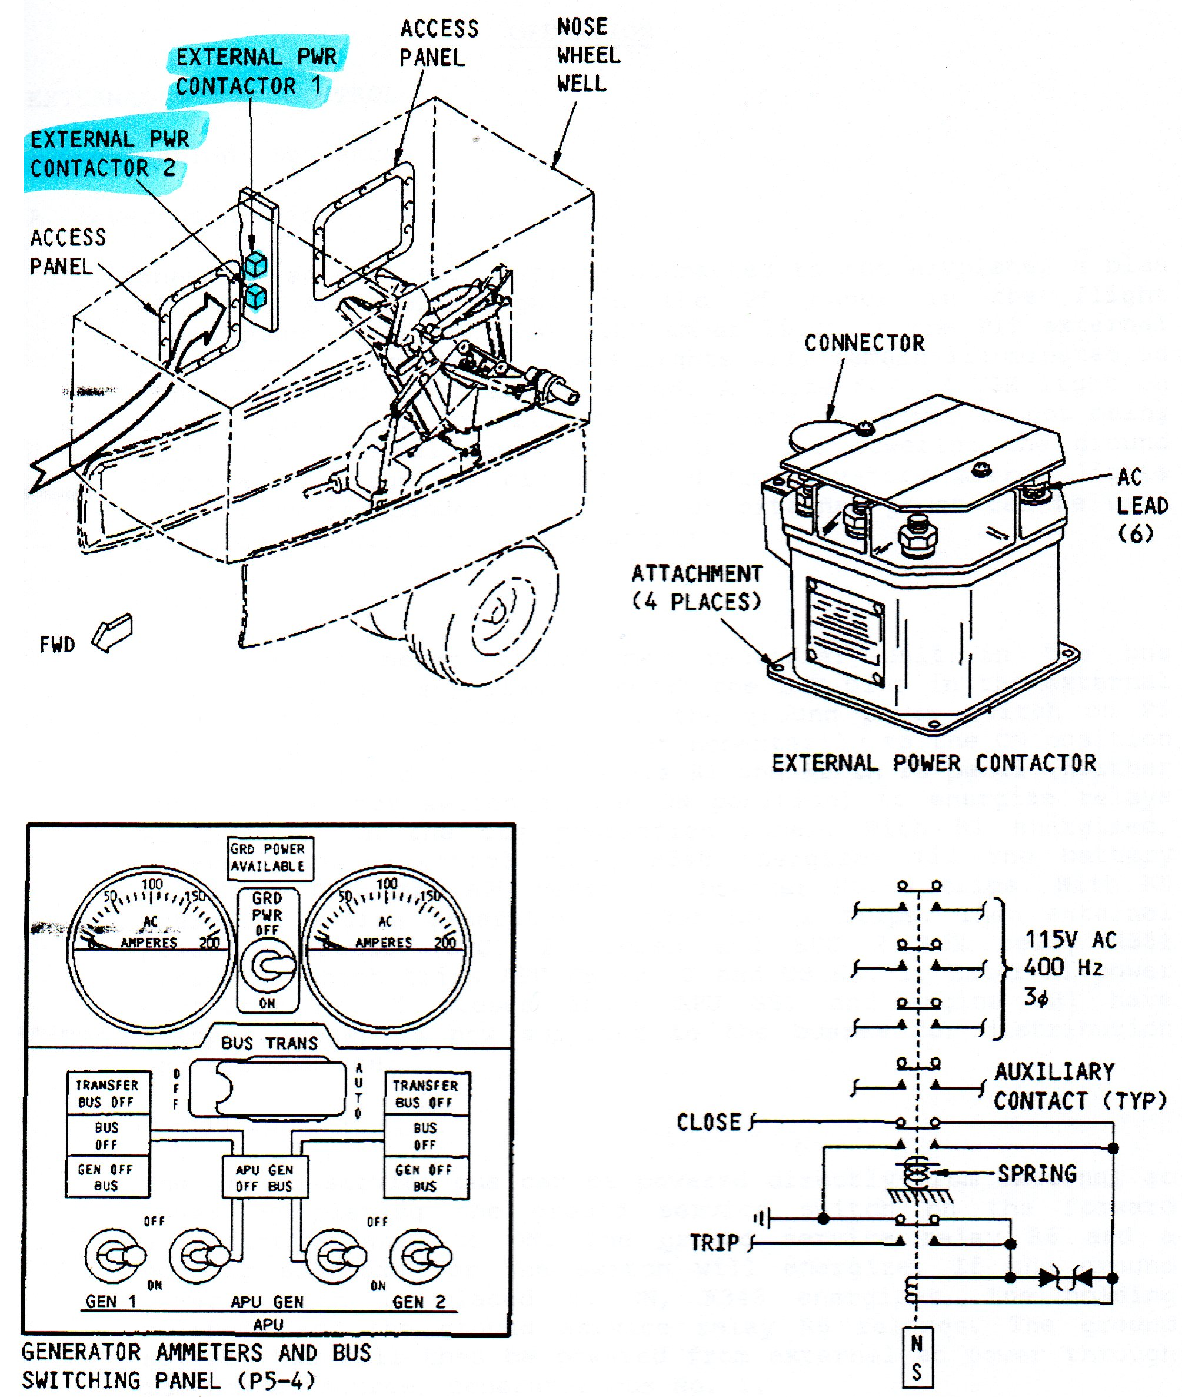
Описание
Контактор идентичен прерывателю генератора. Постоянный магнит осуществляет закрытие и закрепляет прерыватель в закрытом положении. Внешняя пружина осуществляет открытие и удерживает прерыватель в открытом положении.
Контактор содержит 6 основных контактов переменного тока 115 В и 20 вспомогательных контактов.
Вспомогательные контакты используются для контроля положений прерывателей генераторов с приводом от двигателей и генератора ВСУ, реле и для световых индикаторов в кабине экипажа.
Доступ
Доступ к контакторам осуществляется через нишу передней стойки шасси.
Питание
Для работы контакторов необходимо постоянное напряжение 28 В.
Контроль
Сигналы на закрытие контакторов поступают с панели переключения шин Р5-4, GCUs и панели защиты шин (Bus Protection Panel BPP).
Работа
Идентична работе прерывателей генераторов.
Контроль
Положение прерывателя контролируется желтым BUS OFF световой индикацией на панели Р5-4.
Контроль внешнего источника питания
Последовательность действий
Подключение питания
После подключения внешнего источника на борт самолета загораются синий световой индикатор GRD PWR AVAILABLE на панели Р5 в кабине экипажа и желтый световой индикатор EXT PWR CONN на панели внешнего питания Р19. Эти световые индикаторы будут гореть до тех пор, пока подключен внешний источник. Белый световой сигнализатор NOT IN USE на панели Р19 будет гореть, если внешнее питание не будет использоваться. Внешний источник может быть использован для питания шины наземного обслуживания, цепей заправки топливом и цепей ламп над зеркалами в туалете через независимые цепи. Или же внешний источник может использоваться для питания всех цепей самолета.
Питание шин
Трансформатор-выпрямитель внешнего источника находящийся в ВРР питает (через штыри E-F разъема внешнего источника) постоянным током 28 В тумблер внешнего источника на панели Р5. После кратковременного перевода тумблера GRD PWR в положение ON, постоянный ток через реле в панели Р5 (в случае, если ни один из тумблеров генератора не находится в положении ON) поступает на реле в ВРР. Замыкание одного реле в ВРР приводит к размыканию прерывателя генератора ВСУ №2 через реле контроля внешнего источника (external power control relay) (если тумблер батареи находится в положении ON). Замыкание второго реле в ВРР приводит к размыканию прерывателя генератора №2. После этого замыкается ЕРС 2 и размыкаются прерыватель ВСУ № 1 и прерыватель генератора № 1 через вспомогательное реле ЕРС 2 (ЕРС 2 AUX relay). ЕРС 1 замыкается после размыкания прерывателя ВСУ № 1 и прерыватель генератора № 1. Теперь напряжение поступает на шины для распределения по системам самолета.
Наземное обслуживание
Шина наземного обслуживания может быть запитана непосредственно от внешнего источника переменного тока путем перевода тумблера наземного обслуживания на панели проводника переднего салона в положение ON. При этом реле наземного обслуживания будет замкнуто и тумблер будет удерживаться с помощью соленоида. Если тумблер внешнего источника будет переведен в положение ON, реле контроля внешнего источника замкнется, а реле наземного обслуживания разомкнется и на обмотку удерживающего соленоида перестанет поступать ток. В этом случае шина наземного обслуживания будет питаться от внешнего источника переменного тока через генераторную шину № 1.
Заправка топливом
Если к самолету подключен внешний источник переменного тока замыкается реле выбора источника заправки топливом (fueling power select relay) и контрольно-измерительные приборы (КИП) количества топлива, находящиеся в кабине экипажа переключаются на питание от внешней шины переменного тока (external ac bus) (до этого питались от резервной шины переменного тока). Открытие дверцы для заправки топливом, находящейся на правом полукрыле замыкает реле контроля источника заправки топливом (fueling power control relay) и обеспечивает питание переменным током КИП заправки топлива и питание постоянным током световой индикации заправочной станции и тумблеров заправочных вентилей.
Индикация
Всякий раз, когда используется внешний источник питания (при наземном обслуживании, заправки топливом или ЕРС замкнуты) белый световой сигнализатор NOT IN USE на панели Р19 не горит. Кабель внешнего источника нельзя отключать до момента загорания светового сигнализатора.
Защита
Всякий раз, когда подключается внешний источник, цепи в ВРР следят за напряжением, последовательностью фаз и равенством фаз. При существовании или возникновении неполадок использование внешнего источника не допускается или прекращается.
Также ЕРС могут быть разомкнуты путем перевода тумблера батареи в положение OFF, тумблера наземного источника в положение OFF или подключения генераторов с приводом от двигателя или ВСУ к одной из двух или обеим генераторным шинам.
Резервные действия
Контролирующие и защищающие цепи в ВРР используют постоянный ток 28 В от трансформатора-выпрямителя. Предусмотрено параллельное (резервное) питание постоянным током от батареи, при положении тумблера батареи в положении ON. Невозможно питание генераторных шин 1 или 2 от внешнего источника при положении тумблера батареи в положении OFF. Если напряжение от внешнего источника приложено на генераторные шины (тумблер GRD PWR в положении ON) перевод тумблера батареи в положение OFF отключит внешний источник от нагрузки.

